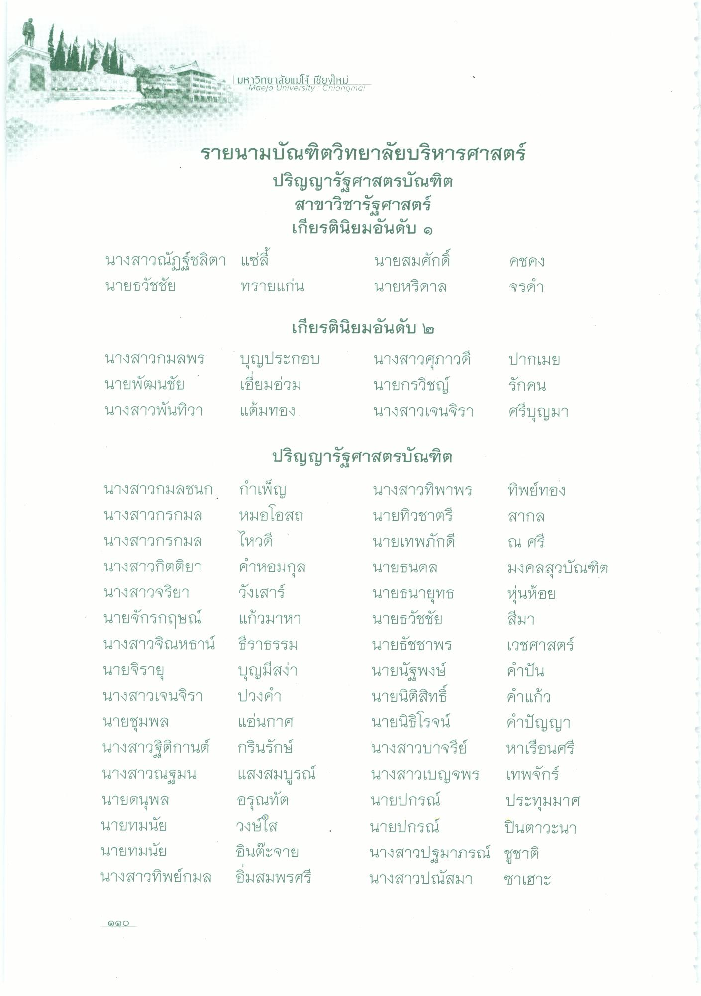
-
มี art ของ
มหาวิทยาลัยแม่โจ สมใจ
มหาวิทยาลัยแม่โจ้ เชียงใหม่
Maejo University : Chiangmai.
ย
1
2 3
4
รายนามบัณฑิตวิทยาลัยบริหารศาสตร์
ปริญญารัฐศาสตรบัณฑิต
สาขาวิชารัฐศาสตร์
เกียรตินิยมอันดับ ๑ นางสาวณัฏฐ์ชลิตา แซ่ลี้
นายสมศักดิ์ นายธวัชชัย ทรายแก่น นายหริดาล จรดํา
คชคง
นางสาวกมลพร นายพัฒนชัย นางสาวพันทิวา
เกียรตินิยมอันดับ ๒ บุญประกอบ นางสาวสุภาวดี เอี่ยมอ่วม นายกรวิชญ์ แต้มทอง
นางสาวเจนจิรา
ปากเมย รักคน ศรีบุญมา
ปริญญารัฐศาสตรบัณฑิต นางสาวกมลชนก กําเพ็ญ
นางสาวทิพาพร ทิพย์ทอง นางสาวกรกมล หมอโอสถ นายทิวชาตรี สากล นางสาวกรกมล ไหวดี
นายเทพภักดี ณ ศรี นางสาวกิตติยา คําหอมกุล
นายธนดล มงคลสุวบัณฑิต นางสาวจริยา ชาวคริยา วังเสาร์
นายธนายุทธ หุ่นห้อย นายจักรกฤษณ์ แก้วมาหา
นายธวัชชัย สีมา นางสาวจิณหธาน์ ธีราธรรม นายธัชชาพร
เวชศาสตร์ นายจิรายุ บุญมีสง่า
นายนัฐพงษ์ คําปัน นางสาวเจนจิรา ปวงคํา
นายนิติสิทธิ์ คําแก้ว นายชุมพล แอ่นกาศ
นายนิธิโรจน์ คําปัญญา นางสาวฐิติกานต์ กรินรักษ์
นางสาวบาจรีย์ หาเรือนศรี นางสาวณฐมน แสงสมบูรณ์ นางสาวเบญจพร เทพจักร์ นายดนุพล อรุณทัต
นายปกรณ์ ประทุมมาศ นายทมนัย วงษ์ใส
นายปกรณ์ ปินตาวะนา นายทมนัย อินต๊ะจาย นางสาวปฐมาภรณ์ ชูชาติ นางสาวทิพย์กมล อิ่มสมพรศรี นางสาวปณัสมา ซาเฮาะ

